**南方医科大学口腔医院（广东省口腔医院）**

**省级口腔颌面外科继续教育项目通知**

为进一步加强业内学术交流，探讨行业共识，推进正畸正颌联合治疗牙颌面畸形的发展，由南方医科大学口腔医院（广东省口腔医院）主办的省级继续教育项目“数字化技术在口腔颌面外科应用中的新进展(第1期：颌和之美—2020年海峡两岸正颌外科研讨会)”（编号2020410802001）（项目负责人：刘曙光），将于2020年12月4-5日在广州举办。本次大会是汲取正颌外科最新技术、最新知识的良机。大会将邀请海峡两岸知名正颌外科及正畸专家，本学科权威学者进行理论授课，与广大同仁面对面探讨，现场答疑解惑，分享正畸正颌联合治疗的经验。项目结束时，参会代表可获得省级继续医学教育I类学分4分。

1. **培训时间**：2020年12月4-5日
2. **注册时间地点：**2020年12月4日08:30-21:00(南方医科大学口腔医院10楼大会议室)

2020年12月5日08:00-08:30(南方医科大学口腔医院10楼大会议室)

**三、课程时间安排：**2020年12月5日 08:30-18:10

**四、培训地点：**南方医科大学口腔医院10楼大会议室

**五、授课老师：**

**演讲嘉宾**

**王旭东教授**

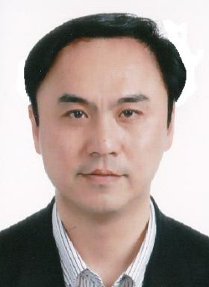

教授，主任医师，博士，博士研究生导师

上海交通大学医学院附属第九人民医院口腔颅颌面科主任

中华口腔医学会口腔颌面外科专委会正颌学组委员，国际口腔颌面外科医生协会会员、国际牙科研究协会会员、中华医学遗传学会会员、国际内固定组织（AO）亚太区讲师、中国生物医学工程学会会员等。2001.10-2002.10美国加州大学旧金山分校博士后研究。2007.12-2008.4美国罗切斯特大学医学中心颅颌面发育中心访问学者。2013.11-2013.12赴美国辛辛那提儿童医院颅颌面发育中心访问学者。已发表第一作者和通讯作者SCI论文16篇；副主编1部专著，参编7部专著（英文1部）。拥有专利3项。目前在研国家自然基金课题1项。主持或参加完成包括863项目子课题等8项课题。2004年入选上海市科技启明星计划，2005年入选上海市优秀青年医学人才计划，2007年获得上海市“银蛇奖提名奖”。2007年获“上海市医学科技奖三等奖”及“中华医学科技奖三等奖”，2009年获“上海市科技进步奖三等奖”。2013年获“上海市科技进步奖二等奖”及“中华医学科技奖二等奖”。

**祝颂松教授**

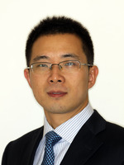

教授，主任医师，博士，博士研究生导师

四川大学华西口腔医院正颌与关节外科主任

美国密歇根大学牙学院访问学者，中华口腔医学会创伤与正颌专业委员会副主任委员，中华口腔医学会颞下颌关节与牙合学专业委员会副主任委员，中华口腔医学会口腔颌面外科专业委员会委员，中国医师协会睡眠医学专业委员会常务委员，国际牙医师学院院士，教育部新世纪优秀人才，四川省卫健委学术与技术带头人等。主持国家与省部级项目10余项，获得教育部科技进步奖一等奖等3项，主编与参编专著6部。主要研究方向为牙颌面畸形整复、面部轮廓整形、牵张成骨、数字化外科技术应用、颞下颌关节外科等领域的基础与临床研究。

**吴中兴教授**

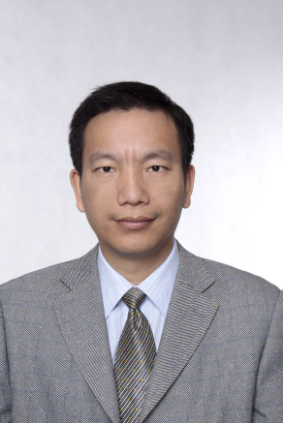

教授，主任医师，博士

武汉大学口腔医院正颌与唇腭裂整形外科主任医师

正颌外科专家、面部整形美容专家、口腔颌面外科专家，具有丰富的临床经验。中国整形美容协会会员，发表国内外论文十余篇。2001年12月至2004年1月在中国援阿尔及利亚医疗队工作，任整形外科专家。

**陈昱瑞教授**

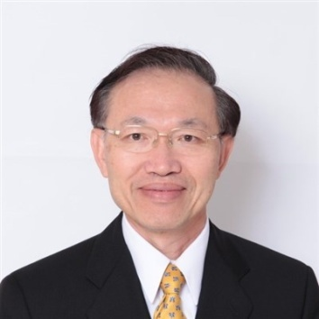

教授，知名颜面整形专家

中国台湾长庚纪念医院整形外科颅颜中心顾问级主治医师、决策委员会名誉主委

曾任长庚医院整形外科及外科部主任、长庚医院台北林口院区院长、长庚决策委员会主任委员、中国台湾重建整形外科医学会秘书长、理事长、中国台湾唇腭裂暨颅颜学会理事长、阳光基金会创会董事、罗慧夫颅颜基金会董事长、中国台湾美容外科医学会理事长。目前是长庚大学教授、长庚决策委员会名誉主任委员。

**黄炯兴教授**

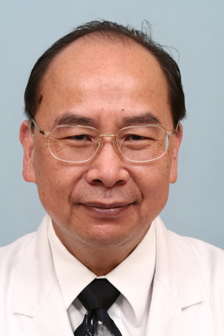

教授，中国台湾长庚纪念医院颅颜齿腭矫正科主治医师

曾任中国台湾长庚大学颅颜口腔医学研究所所长、中国台湾长庚纪念医院牙科部主任暨教授、中国台湾医院牙科协会理事长、罗慧夫颅颜基金会董事长、中国台湾齿腭矫正学会理事长、中国台湾唇腭裂暨颅颜学会理事长。

**杨小平教授**

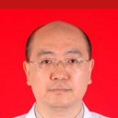

教授，主任医师，硕士研究生导师

中山大学附属口腔医院口腔颌面外科副主任

正颌外科专家，曾任中华口腔医学会口腔颌面外科专委会创伤学组委员，现任中华口腔医学会口腔颌面创伤与正颌专业委员会常委、中华医学会整形外科分会颅颌面外科学组委员，中国医师协会美容与整形外科医师分会颅颌面亚专业委员会委员，中国康复医学会修复重建外科专委会颅颌面外科学组委员，中国生物材料学会整形及颅颌面生物材料及应用专委会委员，广东省医学美容学会口腔美容专委会副主任委员。先后在中华口腔医学杂志、中华整形外科杂志、中华医学美学美容杂志等核心专业期刊发表第一作者学术论著38篇，发表SCI论著3篇,获省部级科技成果三等奖2项。

**陈松龄教授**

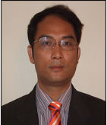

教授，主任医师，博士，博士研究生导师

中山大学附属第一医院口腔科主任医师，学科带头人。

研究方向：口腔颌面创伤、整形，口腔种植。兼任广东省口腔医学会理事、广东省口腔医学会口腔种植学分会副主任委员、香港口腔种植学会副会长、广东省口腔医学会口腔颌面外科分会常委，《中国颅颌面外科杂志》、《中华口腔医学研究》、《广东牙病防治杂志》等期刊编委。

**陈巨峰教授**

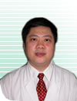

主任医师

佛山市第一人民医院口腔科主任

从事口腔颌面外科工作20余年，研究方向：口腔颌面部良、恶性肿瘤的手术及综合治疗，颌面部先天性唇腭裂等畸形的整复和颌骨整形手术，颌面部创伤与修复。现任中华口腔医学会全科医师专业委员会委员、广东省口腔颌面外科专业委员会常务委员、广东省医学美学与美容学学会常务委员、广东省医院协会医院管理分会委员、广东省口腔医学教育专业委员会委员、佛山市口腔医学会副会长、佛山市口腔颌面外科专业委会主任委员、广东省抗癌协会头颈肿瘤专业委员会常务委员、佛山市第十届政协委员、九三学社市委会六届委员会委员、九三学社医卫支社主任委员。

**刘从华教授**

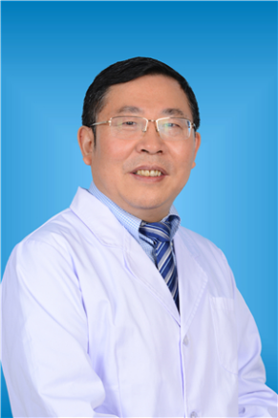

主任医师，硕士研究生导师

南方医科大学口腔医院口腔正畸科主任医师

口腔正畸学专家，擅长于青少年各类错合畸形的矫治。尤其对唇腭裂、骨性错合畸形、颞下颌关节病患者的正畸治疗有丰富的临床经验。中华口腔医学会正畸专业委员会委员，广东省口腔医学会正畸专业委员会副主任委员，世界正畸联盟（WFO）会员，中国TWEED中心教官。《口腔疾病防治》、《中华口腔正畸学杂志》、《实用医学》杂志编委。

**艾伟健教授**

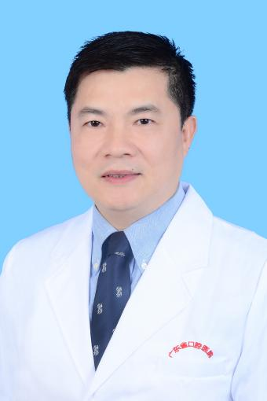

主任医师

南方医科大学口腔医院口腔颌面外科主任医师

口腔颌面外科专家。研究方向：正颌外科、颌面部整形、口腔颌面部良恶性肿瘤诊治等。广东省医学会颌面头颈外科学专业委员会副主任委员,广东省口腔颌面外科专业委员会常委，广东省口腔医学会理事。《中国口腔颌面外科杂志》、《上海口腔医学》、《口腔疾病防治》杂志编委。

**周会喜教授**

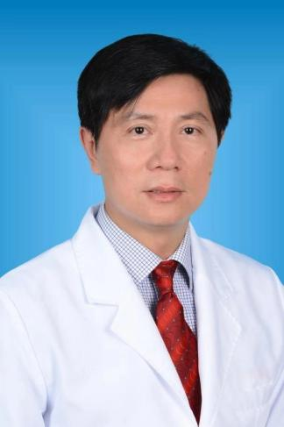

主任医师，硕士生实践指导老师

南方医科大学口腔医院口腔颌面外科副主任

擅长正颌外科、口腔颌面部肿瘤的综合治疗、唇腭裂的序列治疗、颌面创伤的治疗及牙种植等。对牙颌面畸形的正颌外科矫治、颌面整形及口腔颌面部缺损的修复与重建有较深入的研究。现任中整协颅颌面外科分会常委、广东省口腔医学会口腔颌面外科专业委员会常委、广东省整形美容协会口腔分会常委、广东省整形美容协会理事。

**本次省级继续教育项目负责人**

**刘曙光教授**

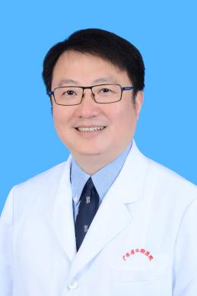

主任医师，博士，硕士研究生导师

南方医科大学口腔医院口腔颌面外科主任

先后于日本齿科大学新瀉生命齿学部口腔颌面外科和美国密歇根大学口腔颌面外科做访问学者。《口腔疾病防治》杂志常务编委，《中华显微外科杂志》特约编委，广东省口腔医学会口腔颌面外科专业委员会副主任委员，广东省医学会显微外科分会显微口腔颌面头颈修复重建学组副组长，广东省抗癌协会头颈肿瘤专业委员会委员，中国康复医学会修复重建外科专业委员会头颈外科学组委员，中国医促进会肿瘤整形与功能性外科分会委员。

**六、培训费用：**500元/人，提供午餐，住宿自理。

缴费方式：

1.汇款：账户名：南方医科大学口腔医院 账号：44001430402050202779开户行：建行广州昌岗路支行

2.现场缴费：刷卡、支付宝或微信支付

**☆报名参加者请于汇款时在附言处注明“参加人姓名+联系电话+口腔颌面外科继教班”，请保留汇款底单以方便核对，并于转账后尽快将汇款转账情况及报名回执发送至联系人邮箱343009193@qq.com。**

**七、报名方式：**

1.在南方医科大学口腔医院网站http://www.smukqyy.com上下载报名回执，填好后发送至343009193@qq.com。

2.电话报名：15018721571（孙翔），13668944466（黄娜）。确认报名后发送信息“姓名，职称，工作单位，联系电话，邮箱。如需发票请提供准确的发票抬头、税号、电子发票接收邮箱”。

3.微信报名：微信邀请函上填写报名回执后发信息联系会务组。

**八、学分授予方式**

项目举办期间学员通过刷卡授分，逾期将无法授分。请各位学员带学分卡（实名制）。

**九、会议推荐住宿酒店信息如下**：

1. 达镖国际酒店（地址：海珠区江南大道南362号，地铁2号或8号线昌岗站F出口）

（电话：020-89202888）

1. 珀丽酒店（地址：海珠区江南大道中348号，地铁2号或8号线昌岗站C出口）

（电话：020-84418888）

(3)亚朵酒店（地址：海珠区江燕路59号，地铁2号线江泰路站C出口步行100米）

 （电话：020-89808088）

1. 柏高·雅酒店（地址：海珠区江南大道南438号，地铁2号线江泰路站C出口步行100米）

（电话：020-84340028）

(5)丽芙亚居酒店（地址：海珠区江南大道南416号，地铁2号线江泰路站C出口步行150米）

（电话：020-80922791）

**十、课程安排**

|  |  |
| --- | --- |
| 主题 | 讲者 |
| 下颌优先双颌手术的应用与思考 | 王旭东 |
| 半侧颌骨肥大畸形的手术矫治 | 吴中兴 |
| 正颌外科术后常见容貌美学缺陷及解决方法 | 杨小平 |
| 小下颌畸形的外科矫治 | 祝颂松 |
| 正颌外科并发症及处理 | 陈昱瑞 |
| 正畸医生角度对手术优先的理解 | 黄炯兴 |
| 正颌外科术前正畸治疗的目标和矫治策略 | 刘从华 |
| 唇腭裂继发牙颌面畸形正颌外科治疗的探讨 | 艾伟健 |
| 以美学为导向的牙颌面畸形的治疗理念 | 刘曙光 |
| 颜面部不对称畸形的正颌外科设计考量 | 周会喜 |

**十一、交通路线：**

1.广州白云机场：乘坐地铁3号线至嘉禾望岗转2号线到昌岗站，F出口步行2分钟到达南方医科大学口腔医院。

2.广州火车站/广州南站：乘坐地铁2号线到昌岗站，F出口步行2分钟到达南方医科大学口腔医院。

南方医科大学口腔医院

2020年10月31日